Nama: Nur Cahyo Ihsan Prastyawan

Kelas: 2 D4 TK B

NRP: 2210181048

**WORKSHOP GRAFIKA KOMPUTER**

**MATH FUNCTION**

Program 1

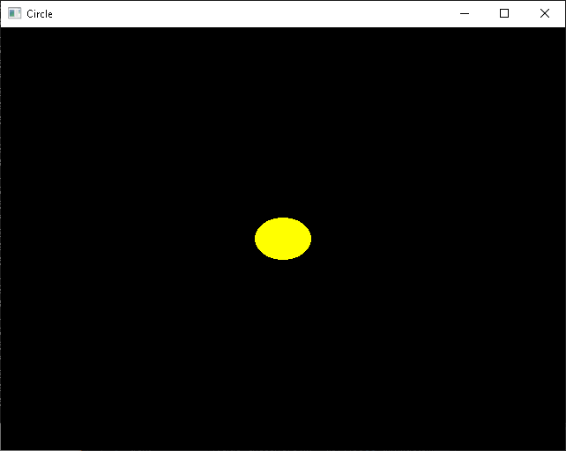

Lingkaran

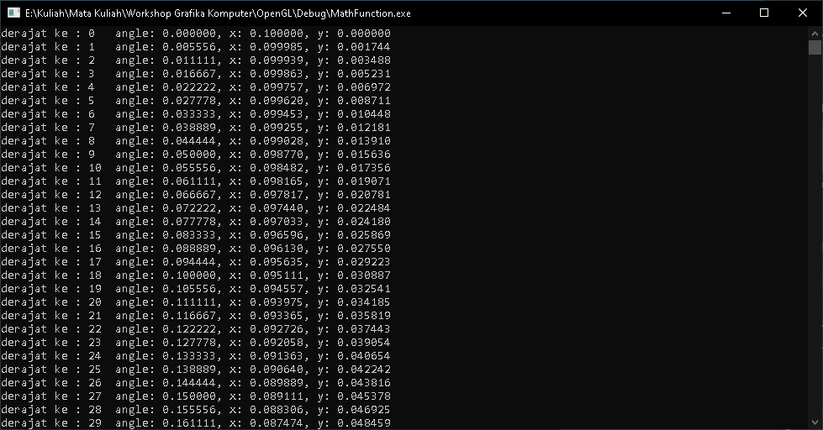

Derajat dan vertex posisi pada lingkaran

Analisa

Program ini membuat lingkaran dengan menggambar tiap – tiap vertex pada masing masing derajat. Program ini menggambar dengan mode polygon, sehingga membentuk polygon dengan 360 titik dengan pewarnaan.

Rumus yang digunakan untuk setiap titik pada lingkaran adalah sebagai berikut:

float angle = i * (2 * 3.14 / dots);

float x = x_mid + radius * cos(angle);

float y = y_mid + radius * sin(angle);

Untuk satu lingkaran penuh, terdapat 360 titik yang dibuat. Setiap angle memiliki titik yang ditentukan dari vertex posisi x dan y. Setelah ditemukan posisi x dan y tersebut, dipanggil fungsi glVertex2f(x,y) untuk menset vertex tersebut pada kartu grafis.

Program 2

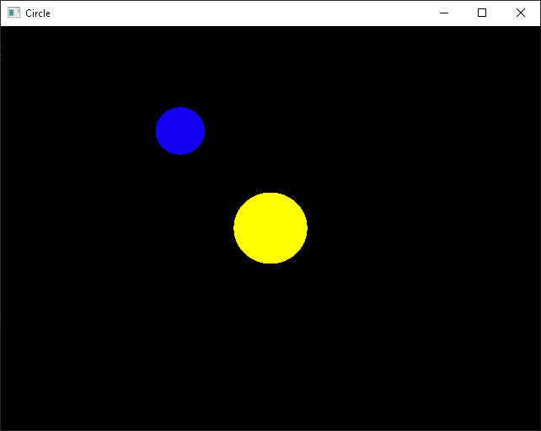

Hasil Program

Analisa

Program ini menggambar dua lingkaran. Lingkaran biru akan memutari lingkaran kuning berlawanan arah jarum jam. Menggunakan matriks transformasi rotasi yang dikalikan dengan vertex posisi dari lingkaran biru.

Rotasi terhadap sumbu z

trans = rotate(trans, i, vec3(0.0, 0.0, 1.0));

vec = vec * trans;

glTranslatef(vec.x, vec.y, vec.z);